Surahammar FK- Fotbollsskolan Pass: 9 Tema: Ta dig förbi - ändra riktning

samling - introduktion
Idag ska vi: Spela fotboll... När du springer med bollen kan någon vilja ta den. Då kan du behöva byta riktning
De tre guldbollarna: Lyssna (när tränaren pratar) - Stilla (med boll och kropp när tränaren pratar) - Snälla (mot varandra, bra kompis)

Uppvärmning med boll

Bollbehandling - Driva och riktningsförändra

Dribbla/riktningsförändra

Två varianter:
- Driva och ändra riktning
- Dribbla konor

- Bollen nära kroppen
- Kontroll och fart
- Insida och utsida
- Bra passning till kompis

Temaövning i lekform

1v1 med riktningsförändring på konmål

Två konmål mellan anfallare och försvarare. Försvararen (eller tränaren) passar anfallaren som kan välja vilket mål den kan mål i.
× ×
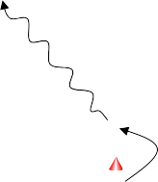
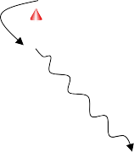
1) ⊗



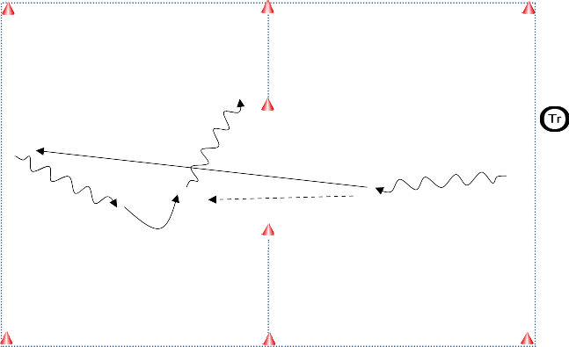
× ×

× × × ×
× ×
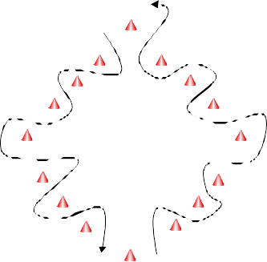
2) ⊗



×
×

■

■  

- Gå mot det ena målet - ändra
riktning!

- Spring förbi om du kan.
- Prova gärna utan boll.
Försvararen kullar anfallaren
⊗ ⊗ ⊗ ⊗
■

■

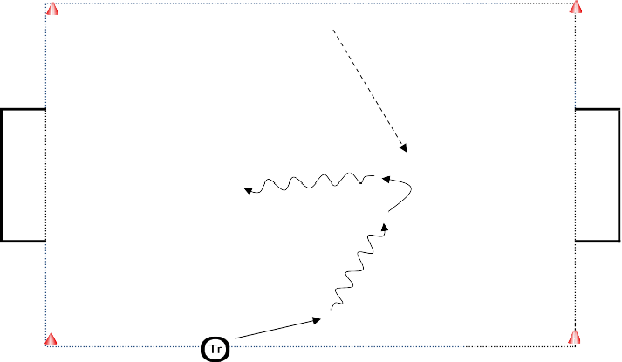
Teknik/spelövning

1 mot 1 - mål på sidorna

I mitten på ena långsidan står anfallande spelare. Mittemot på andra långsidan står försvarare.

Tränaren rullar ut en boll till en anfallare. Försvararen ska förhindra
mål. Anfallaren ska ta sig till 
målchans genom att förändra
riktning och lura försvararen.

Om försvararen vinner bollen kan spelet fortsätta. Försvararen försöker då göra mål.

Undvik långa köer!

Spel 3v3

Tvåmål - "Match" 3 mot 3 (ev. plus MV)

- Fritt spel 3 mot 3
- En vuxen per plan
- Kom igång snabbt!
- Ha boll tillgänglig som spelas in
om den andra går ut

Samling - utvärdering:
Vad har vi gjort idag? Vad har gått bra?
Vad var roligast?
Hur många guldbollar fick vi?

× × ×
×



■  ×
■  × × ×




 



 







